Проведение занятий в детском саду с элементами хатха-йоги.
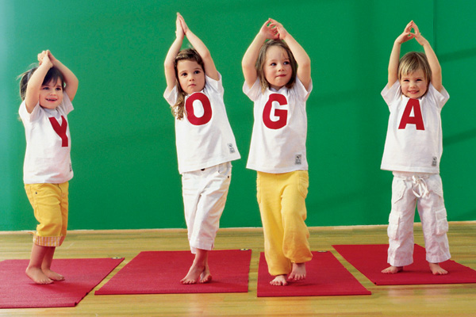
Хатха-йога… Почему именно она? Очень просто, ведь как раз этот вид йоги уделяет основное внимание физическому совершенствованию и укреплению организма. Слово «хатха» состоит из двух частей. «Ха» обозначает солнце, «тха» — луна. Солнце символизирует тепло, активность и энергию, а луна — холод, пассивность и торможение.

Проведение занятия в детском саду с элементами хатха-йоги поможет вам и детям сбалансировать противоположные физиологические процессы возбуждения и торможения. Основными элементами хатха-йоги являются так называемые асаны (позы), а также пранаяма (дыхательные упражнения).

Проведение занятий в детском саду: осваиваем азы хатха-йоги.

Итак, вот некоторые особенности выполнения йоговских упражнений.

- Упражнения включают в себя очень плавные, спокойные действия, сопровождающиеся расслаблением мышц и нервной системы. Помните: проведение занятий в детском саду с элементами хатха-йоги возможно лишь в том случае, если дети себя комфортно чувствуют. Боль и неприятные ощущения недопустимы на занятиях.
- Преобладающая часть поз статична (то есть выдерживается в течение определенного времени). Поэтому резкие, многократно повторяющиеся движения, используемые в традиционной гимнастике, отсутствуют.
- Выполнение упражнений не требует какого-то специального дорогостоящего оборудования и места занятий. Специалисты современной йоги считают, что хатха-йога доступна, как правило, людям любого возраста и вероисповедания.
- Приступая к занятиям, непременно убедитесь, что дети в хорошем расположении духа и самочувствии. После болезни или при повышенной температуре проведение занятий в детском саду с элементами хатха-йоги для ребенка следует отложить. Если ребенок имеет хроническое заболевание, проконсультируйтесь с врачом.
- Проведение занятий в детском саду лучше планировать за 30-40 минут до еды или через 2-3 часа после.
- Одежда для занятий не должна сковывать движении, выбирайте такую, в которой ребенок будет чувствовать себя удобно и комфортно. А обувь вам вообще не понадобится: занимаясь босиком, малыш укрепит мышцы стопы.
- Перед занятием необходимо хорошо проветрить помещение. Упражнения лучше выполнять на полу. Древние йоги использовали травяную подстилку. За неимением в современных квартирах подобного инвентаря вполне можно заниматься на коврике или сложенном в несколько раз куске плотной ткани. Самое главное — выполнять упражнения регулярно.
- Учитывайте, пожалуйста, что в силу возрастных физиологических особенностей дыхания, дошкольник еще не умеет точно согласовывать его с характером движения, поэтому упражнения могут выполняться с произвольным дыханием.

Итак, начнем заниматься?

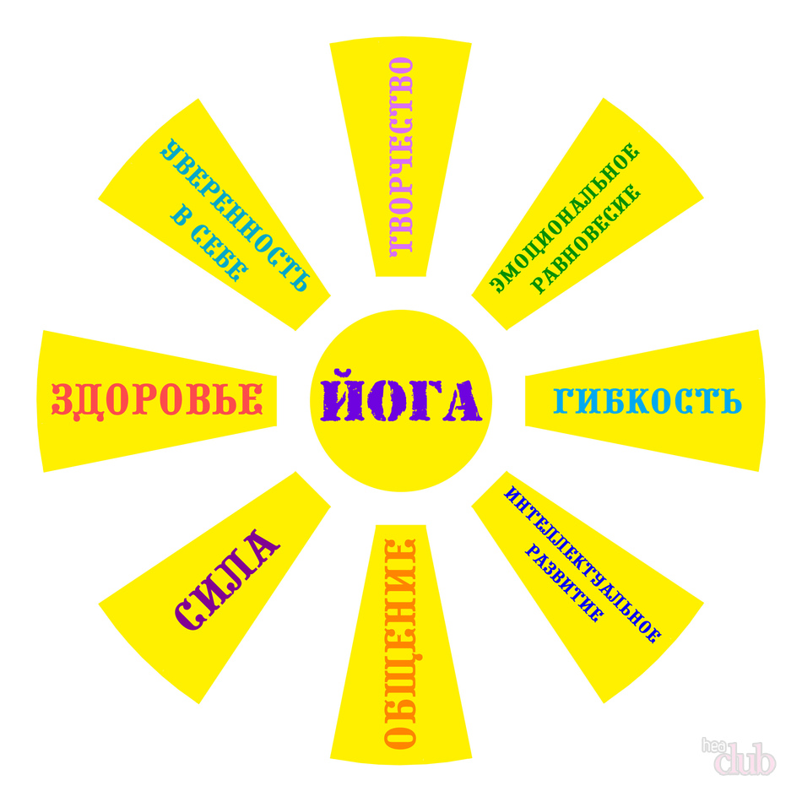
«Поза мостика»
Исходное положение: лежа на спине, ноги согнуть в коленях. Руки положите вдоль туловища, ладонями к полу. Медленно поднимайте таз вверх. Удерживайте позу в точке подъема до 10 секунд. Затем плавно опуститесь на спину. Расслабьтесь и немного отдохните.
Это упражнение способствует исправлению осанки, укрепляет мышцы живота.

«Поза кобры»
Исходное положение: лежа на животе, ноги вместе, носки вытянуты. Руки согнуты в локтях. Ладони упираются в пол. Плавно выпрямляем руки. Постепенно поднимаем голову, подбородок, плечи, грудь. Постарайтесь выдержать позу 7-10 секунд. Затем медленно опускаемся в исходное положение и расслабляемся.
Улучшается работа внутренних органов, и увеличивается гибкость.

«Поза стрекозы»
Исходное положение: лежа на животе, руки вытянуть вдоль тела, ладонями вниз. Неторопливо отведите руки назад — вверх. Ноги оторвите от пола, поднимая вверх. Задержите позу на 5-10 секунд. Дыхание произвольное, спокойное. Потом медленно опуститесь в исходное положение.
Укрепляются мышцы брюшного пресса.

«Поза лягушки»
Медленно приседайте. Колени разведите в стороны, не отрывая пятки от пола. Оставайтесь в такой позе 5-10 секунд. Дыхание произвольное. Вернитесь в исходное положение.
Упражнение укрепляет коленные суставы, а также улучшает работу пищеварительной системы.

«Поза цапли»
Встаньте прямо, ноги вместе, руки опустите вдоль туловища. Медленно наклоняйтесь вниз, не сгибая ноги в коленях. Постарайтесь голову прижать к коленям, обхватив ноги руками. Если наклон сразу не получается, то можно просто коснуться руками пола. Задержитесь в позе 5-7 секунд, а затем вернитесь в исходное положение. Дыхание произвольное.
Это упражнение хорошо укрепляет мышцы бедра, позвоночник и улучшает пищеварение.

«Поза калачика»
Исходное положение: лежа на боку, руки вытянуты вдоль туловища. Медленно сгибайте колени, прижимая их руками к груди. Дыхание произвольное. Задержитесь в позе 5-10 секунд. Затем вернитесь в исходное положение.
Это упражнение укрепляет пресс и позвоночник.

«Поза доброй кошки»
Стоя на четвереньках (упор на ладони и колени), одновременно поднимая голову и копчик, прогните спину. Останьтесь в таком положении 5-10 секунд. Дыхание спокойное, произвольное. Вернитесь в исходное положение.
Это упражнение хорошо укрепляет мышцы живота и позвоночник.

«Поза сердитой кошки»
Стоя на четвереньках (упор на ладони и колени), опустите голову, выгнув спину дугой вверх, как бы втягивая живот. Постарайтесь удержать позу 5-10 секунд. Дыхание произвольное. Вернитесь в исходное положение.
Это упражнение развивает гибкость.

Литература:
- Липень А.А. «Детская оздоровительная йога». – СПб.6 Питер, 2009.
- Волков О.А. «Веселая йога»: специально для детей. – Ростов н/Д: Феникс, 2008.

